

МИНИСТЕРСТВО НАУКИ И ВЫСШЕГО ОБРАЗОВАНИЯ РОССИЙСКОЙ ФЕДЕРАЦИИ

Федеральное государственное бюджетное образовательное учреждение высшего образования

**"МИРЭА - Российский технологический университет"**

# РТУ МИРЭА

Институт информационных технологий (ИТ)

Кафедра общей информатики (ОИ)

**ОТЧЕТ**

**ПО ПРАКТИЧЕСКОЙ РАБОТЕ № 7**

**по дисциплине**

«ИНФОРМАТИКА»

**Тема: «Реализация заданной логической функции от четырех переменных на дешифраторах 4-16, 3-8 и 2-4»**

Выполнил студент группы ИКБО-10-20 Цемкало А. Р.

Принял доцент кафедры ОИ, к.т.н. Воронов Г. Б.

|  |  |  |
| --- | --- | --- |
| Практическая | «__» октября 2020 г. | ___________________ |
| работа выполнена |  |  |
| «Зачтено» | «__» октября 2020 г. | ___________________ |

Москва 2020

**СОДЕРЖАНИЕ**

Постановка задачи и персональный вариант 3

Восстановленная таблица истинности 3

Схемы, реализующие логическую функцию на дешифраторах требуемыми способами 4

Выводы 6

Список информационных источников 6

# Постановка задачи и персональный вариант

Логическая функция от четырех переменных задана в 16-теричной векторной форме. Восстановить таблицу истинности. По таблице истинности реализовать в лабораторном комплексе логическую функцию на дешифраторах тремя способами:

– используя дешифратор 4-16 и одну дополнительную схему «или»;

– используя два дешифратора 3-8 и необходимую дополнительную логику;

– используя пять дешифраторов 2-4 и одну дополнительную схему «или».

Протестировать работу схем и убедиться в правильности их работы. Подготовить отчет о проделанной работе и защитить ее.

Вариант 0b018.

# Восстановленная таблица истинности

F(a,b,c,d) = 14FF16

Преобразуем ее в двоичную запись: 0001 0100 1111 11112 – получили столбец значений логической функции, который необходим для восстановления полной таблицы истинности (см. Таблица 1).

Таблица 1: Таблица истинности для F

|  |  |  |  |  |
| --- | --- | --- | --- | --- |
| **a** | **b** | **c** | **d** | **F** |
| 0 | 0 | 0 | 0 | 0 |
| 0 | 0 | 0 | 1 | 0 |
| 0 | 0 | 1 | 0 | 0 |
| 0 | 0 | 1 | 1 | 1 |
| 0 | 1 | 0 | 0 | 0 |
| 0 | 1 | 0 | 1 | 1 |
| 0 | 1 | 1 | 0 | 0 |
| 0 | 1 | 1 | 1 | 0 |
| 1 | 0 | 0 | 0 | 1 |
| 1 | 0 | 0 | 1 | 1 |
| 1 | 0 | 1 | 0 | 1 |
| 1 | 0 | 1 | 1 | 1 |
| 1 | 1 | 0 | 0 | 1 |
| 1 | 1 | 0 | 1 | 1 |
| 1 | 1 | 1 | 0 | 1 |
| 1 | 1 | 1 | 1 | 1 |

# Схемы, реализующие логическую функцию на дешифраторах требуемыми способами

Построим в лабораторном комплексе схемы, реализующие рассматриваемую функцию на дешифраторе 4-16 (рис. 1), на двух дешифраторах 3-8 (рис. 2) и на пяти дешифраторах (рис. 3), протестируем их работу и убедимся в их правильности.

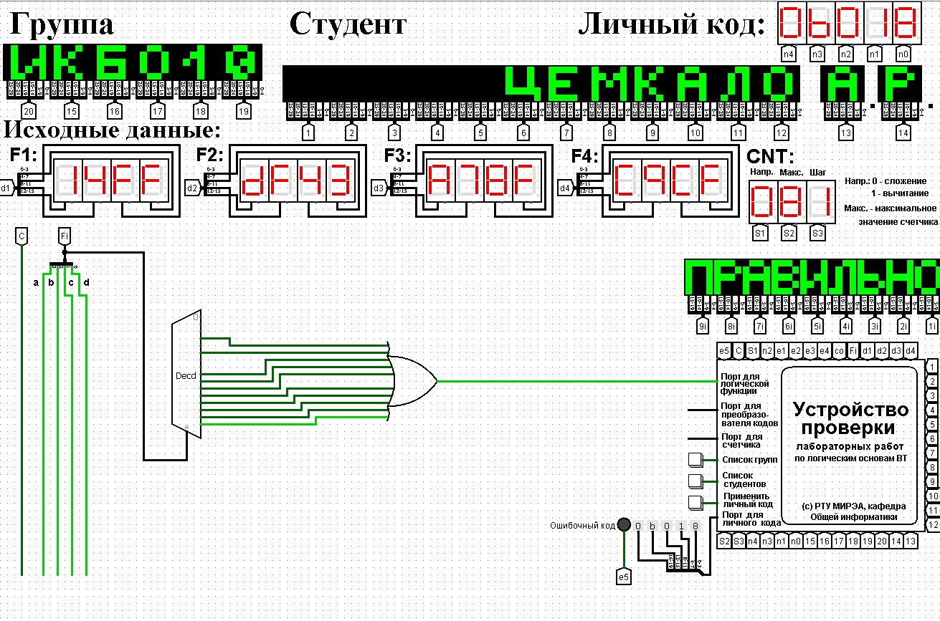

Рисунок 1 - Тестирование схемы, реализующей логическую функцию на дешифраторе 4-16

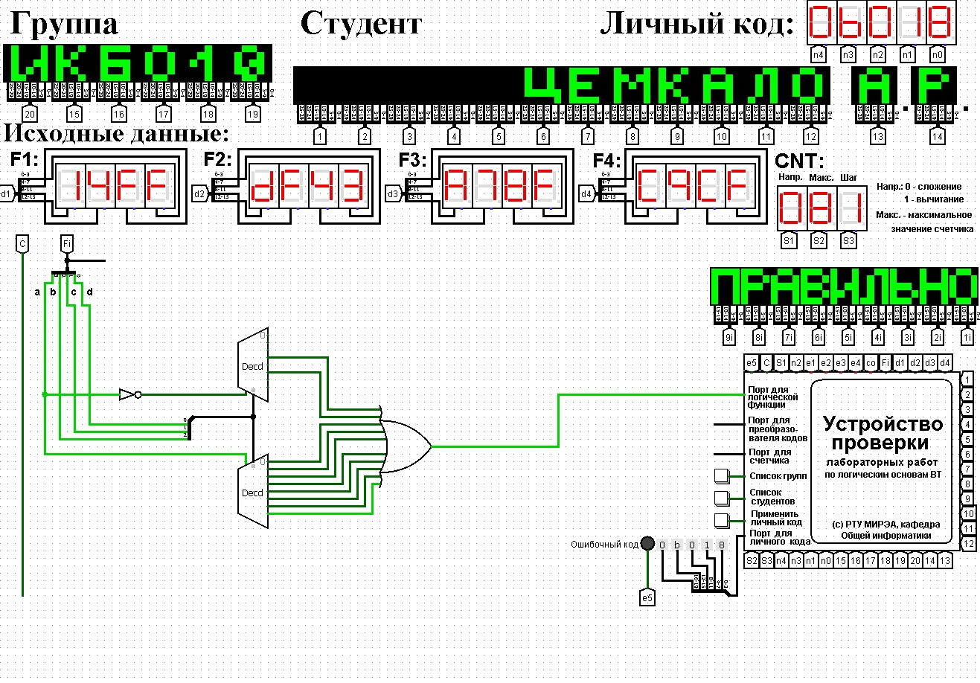

Рисунок 2 - Тестирование схемы, реализующей логическую функцию на дешифраторах 3-8 и дополнительной логике

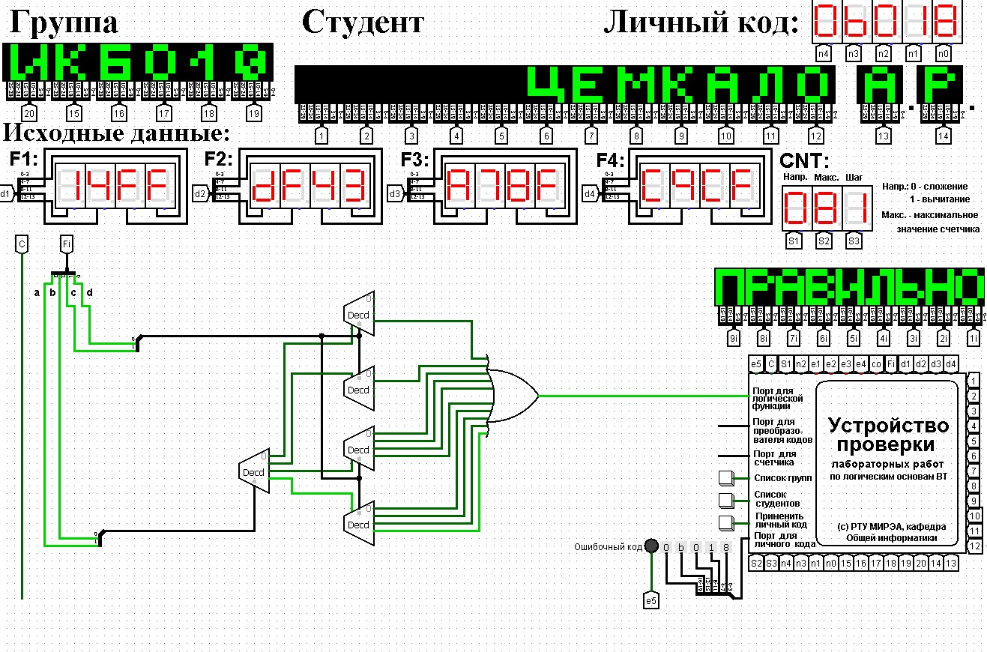

Рисунок 3 - Тестирование схемы, реализующей логическую функцию на дешифраторах 2-4 и дополнительной логике

# ВЫВОДЫ

Построены комбинационные схемы, реализующие заданную логическую функцию от 4-х переменных на дешифраторах 4-16, 3-8 и 2-4. Тестирование показало, что все схемы работают правильно.

# СПИСОК ИНФОРМАЦИОННЫХ ИСТОЧНИКОВ

1. С.С. Смирнов, Д.А. Карпов - Информатика: Методические указания по выполнению практических работ / С.С. Смирнов, Д.А. Карпов — М., МИРЭА — Российский технологический университет, 2020. – 102 с.
2. С.С. Смирнов - Лекция № 7 / С. С. Смирнов – М., МИРЭА — Российский технологический университет, 2020.
3. Электронный ресурс - Облачная платформа РТУ МИРЭА [Электронный ресурс] URL: <https://clck.ru/QcX9s> (последнее обращение - 14.10.2020)